多角度分析用户行为特征研究报告
- 报告数据集
本报告主要针对短视频平台的用户特征（user_feature_pure）数据集，进行研究和分析。该数据集主要包括用户id、用户活跃水平、是否处于低迷期、是否为主播（用户身份等）、以及用户粉丝数、关注数、朋友数等数据。存在一定的误差值和错误值，但是已被修复。本数据量相对较小，大概在7000条左右，所以存在一定的数据不显著性。
本报告以展现数据之间的关系和数据特征为主，用具象化的方式展现用户行为特征。

- 目录
- 用户活跃度特征分析
- 用户身份与社交特征的关联
- 研究注册时长对用户行为特征的影响
- 用户社交行为的驱动因素分析

- 图形具象化结果和报告展示

- 用户活跃度分析。
本部分由于数据量不够，展现用户全是低活跃度情况，没法进行分析，所以暂且跳过。

- 用户身份与社交特征的关系
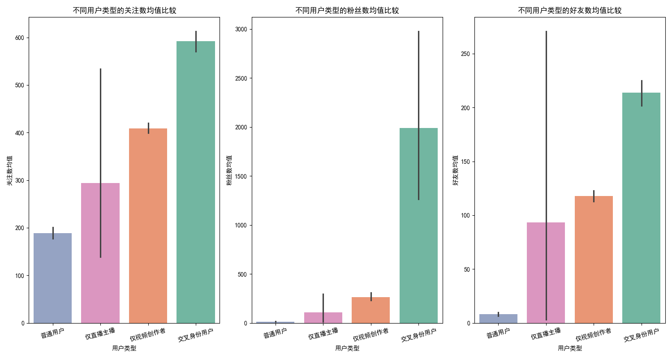
这三张图分别呈现不同用户类型（普通用户、仅直播主播、仅视频创作者、交叉身份用户）的关注数、粉丝数、好友数均值对比。关注数上，交叉身份用户均值最高，普通用户最低；粉丝数中，交叉身份用户均值远超其他，普通用户近乎为 0 ；好友数里，交叉身份用户均值居首，普通用户依旧最低。误差线显示数据离散情况，反映出不同身份用户社交数据差异。
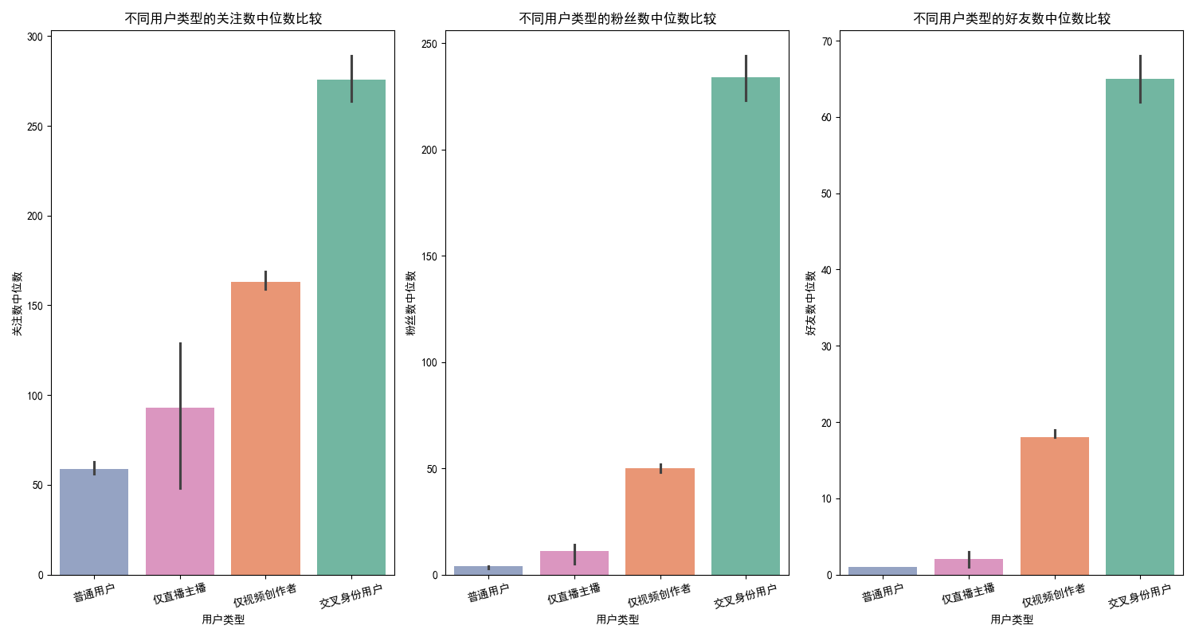
交叉身份用户在三项数据中位数上均大幅领先，仅直播主播、仅视频创作者居中，普通用户数值最低，体现不同身份用户社交数据差异。
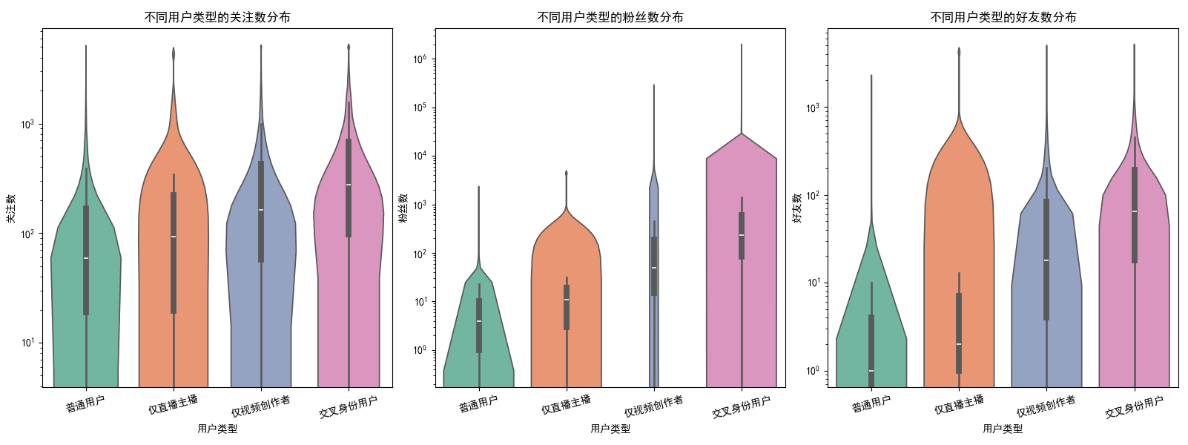
交叉身份用户的三项数据在分布上集中于更高区间，普通用户多集中在低数值段，仅直播 / 视频创作者则介于两者之间，核密度曲线的峰值位置和跨度清晰体现了这种分层差异。
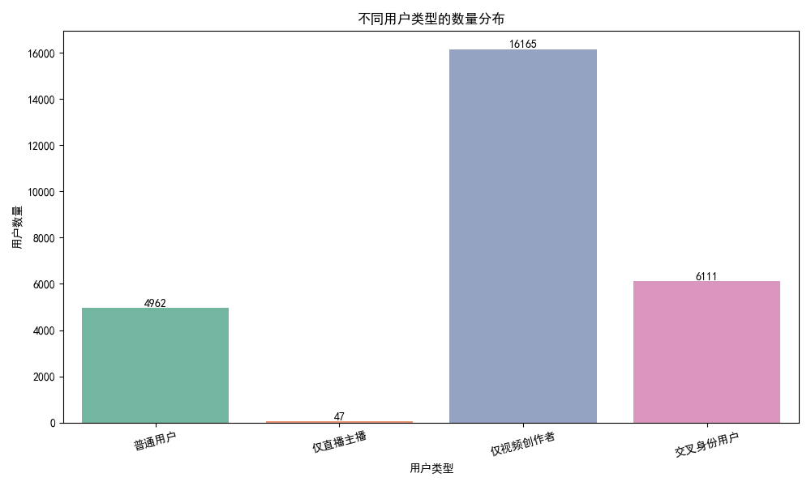
不同用户数数量分布中，能看到仅视频创作者数量（16165）远高于其他类型，说明在该平台里，发过视频的用户群体占比大，普通用户、交叉身份用户数量次之，仅直播主播数量（47）极少 ，反映出视频创作行为在用户中较为普遍。
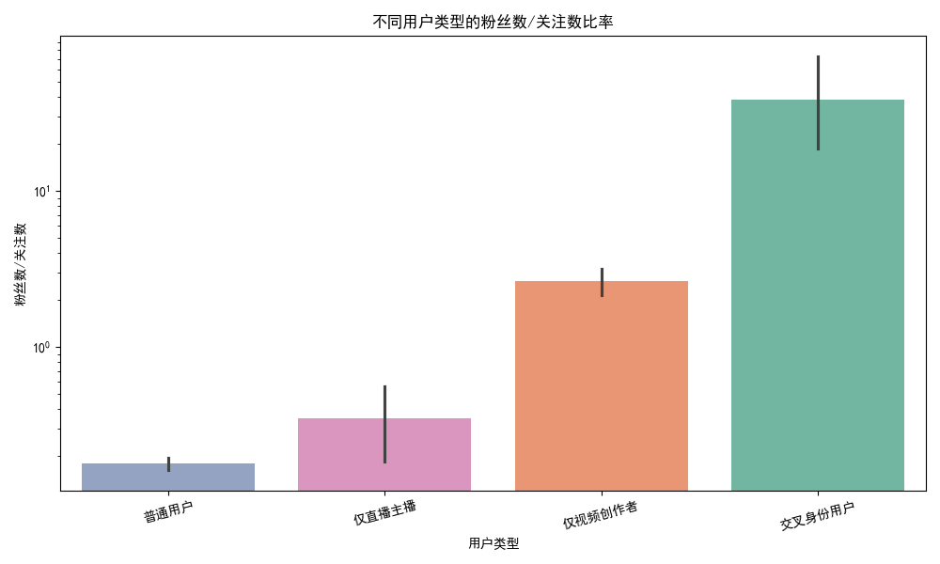
交叉身份用户比值显著高于其他类型，说明其粉丝转化效率（或粉丝增长相对于关注的优势）在四类里最突出 ，仅视频创作者、仅直播主播依次降低，普通用户比值最低 。

- 研究注册时长对用户行为特征的影响

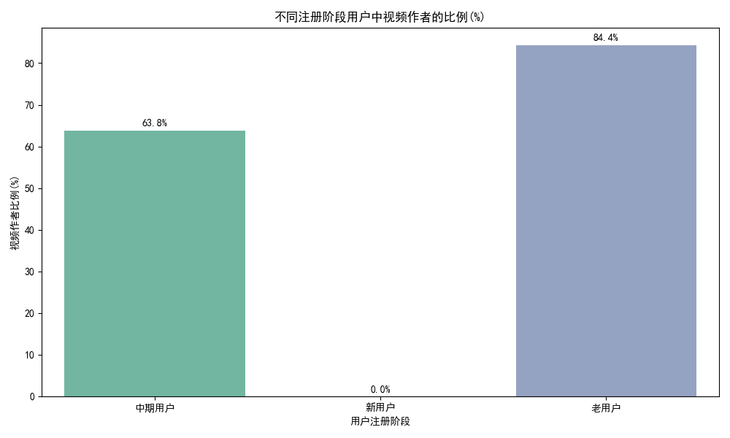
在“不同注册阶段用户中视频作者的比例 (%)” 柱状图，实体信息为新用户、中期用户、老用户三个注册阶段，及对应视频作者比例：新用户 0.0%、中期用户 63.8%、老用户 84.4% ，反映出用户注册阶段越靠后，成为视频作者的比例越高。
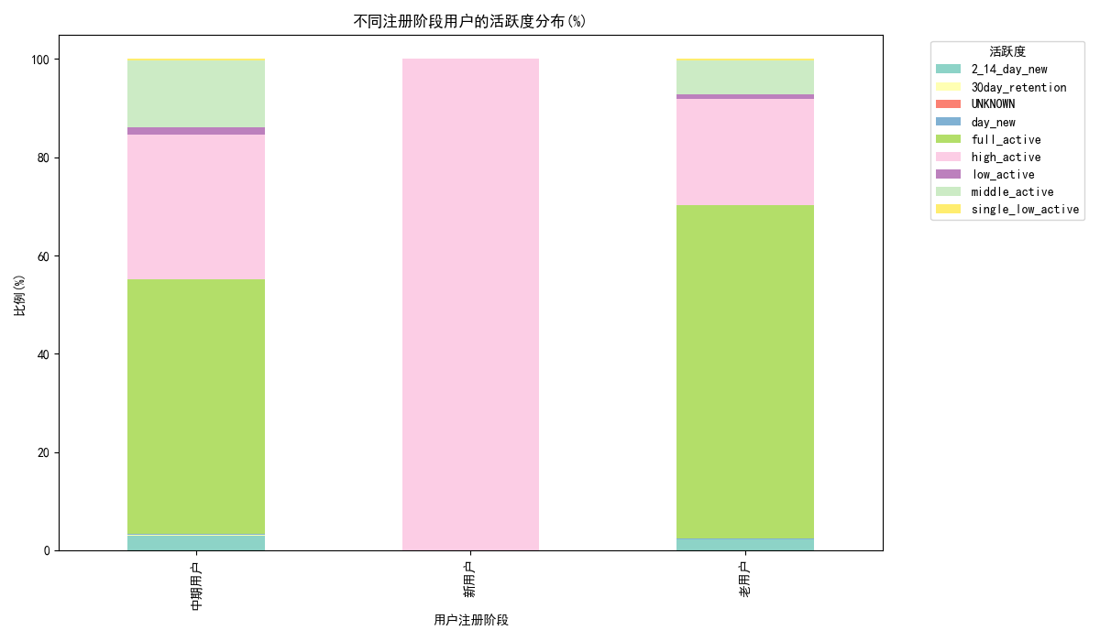
新用户：活跃度相对集中在某些指标上，可能注册后短期内有一定活跃度，但长期来看活跃度分布可能与中期、老用户有差异，反映出其对平台的适应和参与过程刚开始。
中期用户：在多种活跃度指标上有一定占比，说明其活跃度表现较为多样，处于对平台功能和内容深入了解、使用频率逐渐稳定的阶段。
老用户：部分活跃度指标占比较高，显示出其对平台有较高的忠诚度和使用频率，可能是平台的核心用户群体，对平台的依赖度和参与度都较高。整体上，该图有助于分析不同阶段用户的活跃特征，为平台针对不同用户群体制定运营策略提供依据。
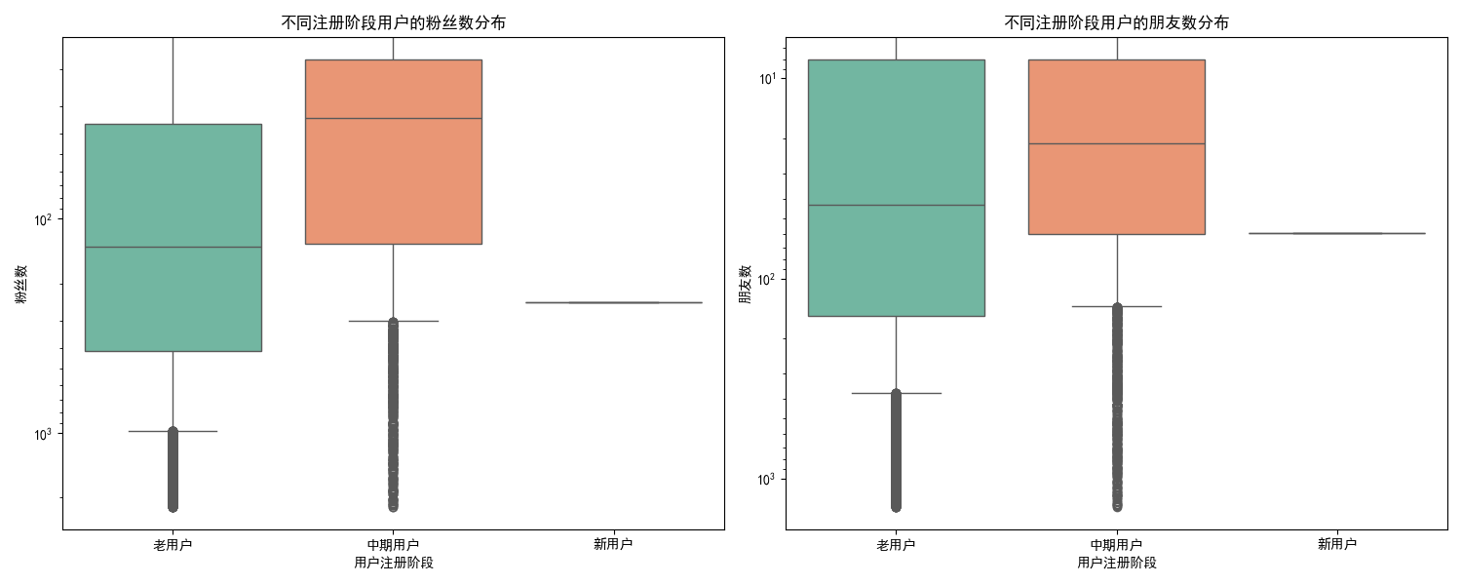
箱线图中，粉丝数分布：新用户粉丝数整体低，中位数、极值均小；中期用户粉丝数中位数、箱体更高，离散大；老用户粉丝数居中，离散度有差异。朋友数分布：新用户朋友数少；中期用户朋友数中位数、箱体高于老用户，离散明显；老用户朋友数有一定基数，离散度不同，反映各阶段社交数据分布特征。
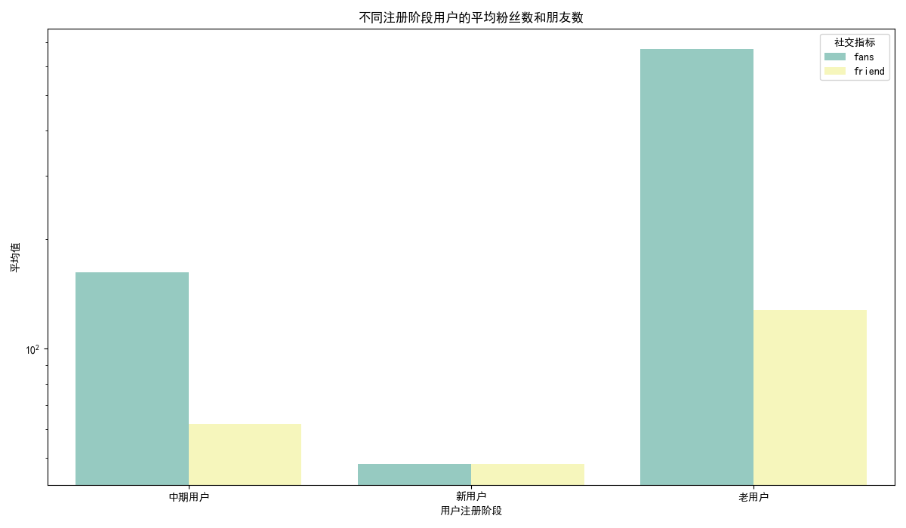
新用户的粉丝数、朋友数均值都很低；中期用户粉丝数均值远高于朋友数；老用户粉丝数均值大幅领先，朋友数均值也较高，整体呈现注册阶段越久，平均粉丝数、朋友数越高的趋势，反映出用户在平台使用时间越长，社交数据积累越多 。

- 用户社交行为的驱动因素分析

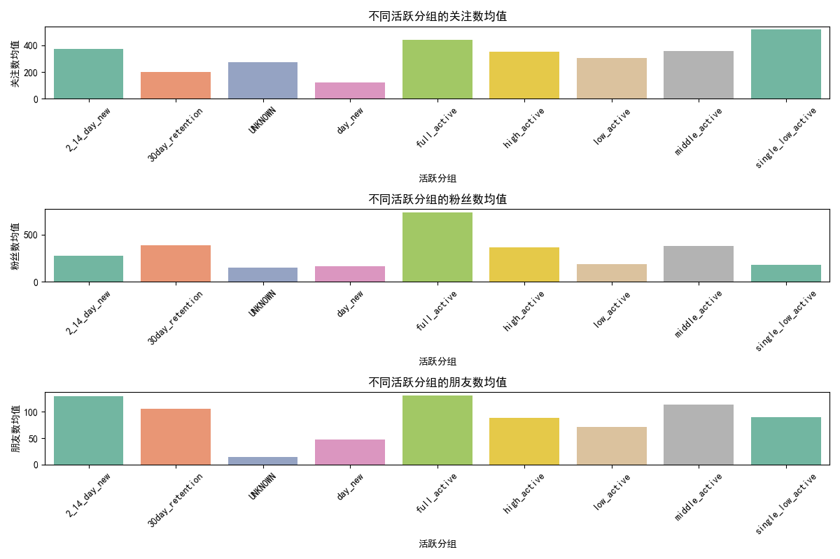
“full_active” 分组在三项数据均值上普遍突出，“UNKNOWN” 分组数值多较低；不同分组社交数据表现差异大，反映出活跃程度与社交指标间的关联，如高活跃分组（full_active 等 ）社交数据均值更高，部分分组（如 single_low_active ）关注数突出但粉丝数相对弱 。
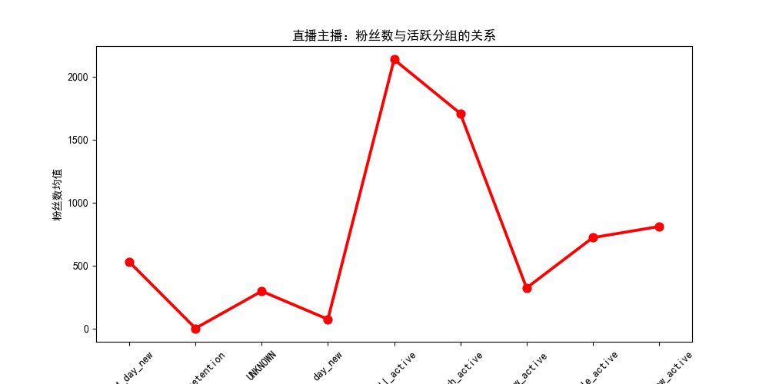
“full_active” 分组粉丝数均值峰值显著，远高于其他分组；“30day_retention”“day_new” 分组均值极低，不同分组粉丝数均值波动极大，体现活跃分组对直播主播粉丝数影响差异悬殊，高活跃分组（full_active ）助力主播积累更多粉丝。
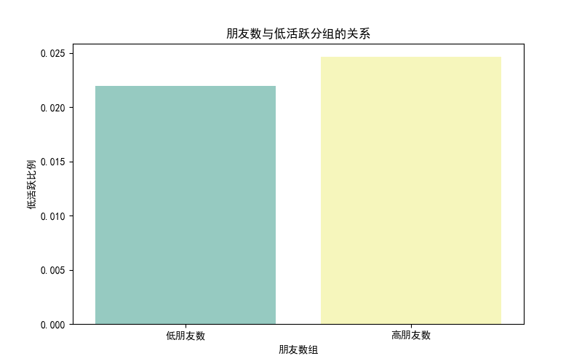
高朋友数分组的低活跃比例（约 0.025 ）高于低朋友数分组（约 0.022 ），说明朋友数多的群体，处于低活跃状态的比例相对更高 。

秦子宸
8/12/2025

